ПОЯСА ЗЕМЛИ
Цели:
1. Сформировать у учащихся представление о тепловых поясах Земли и причинах такого разделения.
2. Закреплять умение работать с глобусом и картой.
3. Развивать познавательный интерес к окружающему миру.
О б о р у д о в а н и е: глобус; карта полушарий; таблица «Тепловые пояса Земли»; рисунки и фотографии, характеризующие тепловые пояса; схема нагревания Земли.
Ход урока
I. Организационный момент. Сообщение темы и целей урока.
Учитель. Здравствуйте, юные географы! Сегодня нам предстоит узнать, почему Солнце неодинаково «любит» Землю. Но сначала проверим наши знания, которые необходимы всем географам.
II. Проверка домашнего задания.
1) Ученики сдают на проверку домашние сочинения «Какой я представляю Землю, глядя на глобус (географическую карту)?».
2) Учитель проводит ф р о н т а л ь н ы й о п р о с:
– Что изучает география?
– Какие виды географических карт вы знаете?
– Расскажите о сходствах и различиях глобуса и карты полушарий.
– Как выглядела первая географическая карта?
3) По выбору учителя некоторые учащиеся получают индивидуальные карточки.
Вариант I
№ 1. Заполни пробелы в предложениях:
Условная линия, идущая по поверхности Земли от одного полюса к другому, – … (меридиан).
Самая большая параллель – … (экватор), делит земной шар на Северное и Южное … (полушария).
№ 2. Выбери верное высказывание:
1) Модель Земли – это …
а) глобус; б) схема; в) карта.
2) Наука о Земле – это …
а) астрономия; б) география; в) история; г) физика.
Вариант II
№ 1. Заполни пробелы в предложениях:
Природу земной поверхности изучает наука – … (география).
Географы используют … (глобус) и … (географическую карту), которые по праву считаются одними из самых замечательных изобретений человечества.
№ 2. Выбери верное высказывание:
1) Уменьшенное изображение земной поверхности на плоскости с помощью условных знаков – это …
а) карта; б) глобус; в) масштаб.
2) Сколько океанов на земном шаре?
а) 4; б) 6; в) 7; г) 3.
Учитель предлагает классу решить кроссворд, чтобы отгадать ключевое слово.
Учитель. Необходимо узнать материки ко контурам, записать их названия в кроссворд, и тогда сможем прочитать ключевое слово.
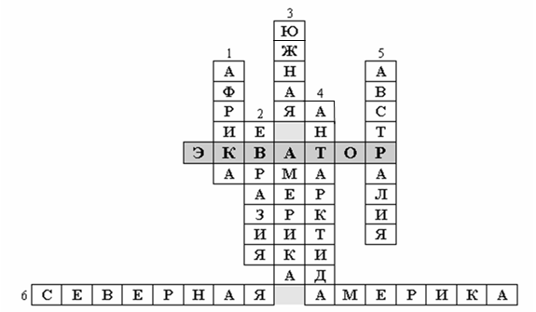
Иллюстрация к кроссворду
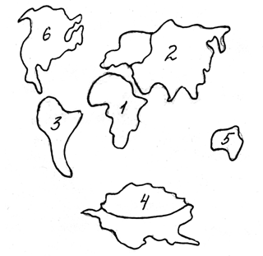
Учитель. Что обозначает слово «экватор»?
Ученики. Это самая большая параллель.
Учитель. Покажите экватор на глобусе и карте.
III. Работа над новой темой «Пояса Земли».
Учитель. Вы знаете, что Солнце – источник тепла и света для всего живого на Земле. Давайте еще раз посмотрим, как Солнце освещает нашу планету. Перед вами схема нагревания Земли.
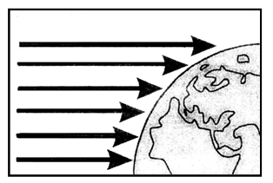
Солнце неравномерно нагревает разные участки Земли. Какая часть земного шара получает больше света – середина или полюсы? Где будет теплее?
Ученики. Света больше попадает на среднюю часть земного шара, а полюсы освещаются меньше.
Учитель. Так какая часть земного шара нагревается сильнее?
Ученики. Средняя часть будет нагреваться сильно, потому что она получает больше света, а значит, и тепла.
Учитель. Верно. Солнечные лучи на среднюю часть земного шара падают отвесно, а к северу и югу – наклонно, будто скользят по поверхности и, соответственно, нагревают поверхность меньше.
В соответствии с распределением тепла выделяют три тепловых пояса. На глобусе и картах они обозначены пунктирными линиями: Северный тропик, Южный тропик, Северный полярный круг, Южный полярный круг.
Найдите эти линии на карте и глобусе.
Физкультминутка
Раз – подняться, потянуться.
Два – согнуться, разогнуться.
Три – в ладоши три хлопка,
Головою три кивка.
Путешествуем по свету,
Изучаем мы планету.
Пестрый глобус покрути,
Покажи материки.
Учащиеся выполняют упражнения за учителем.
IV. Работа по учебнику (с. 31–33).
Учитель. Давайте поближе познакомимся с поясами освещенности нашей планеты: узнаем их названия, расположение, климат.
Прочитаем статью в учебнике на с. 31–33.
Учащиеся читают текст, затем в тетрадях выполняют рисунок расположения тепловых поясов с помощью цветных карандашей:
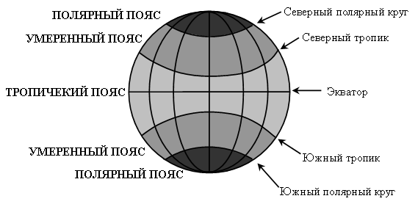
Учитель. Так выглядит наш земной шар, разделенный на тепловые пояса. Хотя на глобусе и на карте пояса и разграничены, на самом деле между ними нет резкой границы.
V. Работа по карте полушарий.
Учитель. На каком материке мы живем? Покажите на карте.
Ученики. Мы живем на материке Евразия.
Учитель. В каком тепловом поясе находится Евразия?
Ученики. Большая часть материка находится в умеренном поясе и небольшая часть – за Северным полярным кругом в полярном поясе.
Учитель. Что из своих наблюдений вы можете сказать о климате в умеренном поясе?
Ученики. Зима холодная, лето теплое, иногда жаркое, а весна, осень прохладные.
Учитель. Какой можно сделать вывод?
Ученики. В умеренном поясе четыре времени года.
Учитель. Какие материки находятся в тропическом поясе? Покажите.
Ученики. Африка, Южная Америка, северная часть Австралии.
Учитель демонстрирует рисунки и фотографии «Африканская саванна», «Сахара», «Тропические леса».
Учитель. Что вы можете сказать о тропическом поясе?
Ученики. В тропическом поясе жарко круглый год, поэтому там много разных видов растений и животных.
Учитель. Верно. В тропическом поясе удивительно разнообразен растительный и животный мир.
А теперь отправимся за полярный круг. Какие материки находятся за полярным кругом на севере и на юге?
Ученики. Антарктида, северная часть Евразии, острова Северной Америки.
Учитель демонстрирует рисунки и фотографии «Ледяная пустыня», «Полярная ночь», «Полярный день», «Северное сияние».
Учитель. Что характерно для полярного круга?
Ученики. Это холодный пояс, там круглый год снег и лед. Там бывают полярный день и полярная ночь, северное сияние.
Учитель. Так происходит потому, что солнце почти не нагревает земную поверхность за полярным кругом, его лучи скользят по земной поверхности. Зимой солнце несколько месяцев вообще не появляется над горизонтом, а летом несколько месяцев не заходит за горизонт.
VI. Итоги урока.
Выставление оценок.
Учитель. Что повлияло на образование тепловых поясов на поверхности Земли?
Ученики. Расположение Земли относительно Солнца. Направление солнечных лучей на нашу планету.
Учитель. Какие тепловые пояса есть на Земле?
Ученики. Полярные пояса, умеренные пояса, тропический пояс.
Домашнее задание.
С. 30–34.
Ответы на вопросы «Проверь себя».
Выполнить задание 1 (с. 34).

